ФГБОУ ВО «КРАСНОЯРСКИЙ ГОСУДАРСТВЕННЫЙ МЕДИЦИНСКИЙ УНИВЕРСИТЕТ ИМЕНИ ПРОФЕССОРА В.Ф. ВОЙНО-ЯСЕНЕЦКОГО»
МИНИСТЕРСТВА ЗДРАВООХРАНЕНИЯ РОССИЙСКОЙ ФЕДЕРАЦИИ
ФАРМАЦЕВТИЧЕСКИЙ КОЛЛЕДЖ

ПАМЯТКА

«Профилактика сколиоза»

Красноярск 2020

Составитель:
Смоленцева Юлия
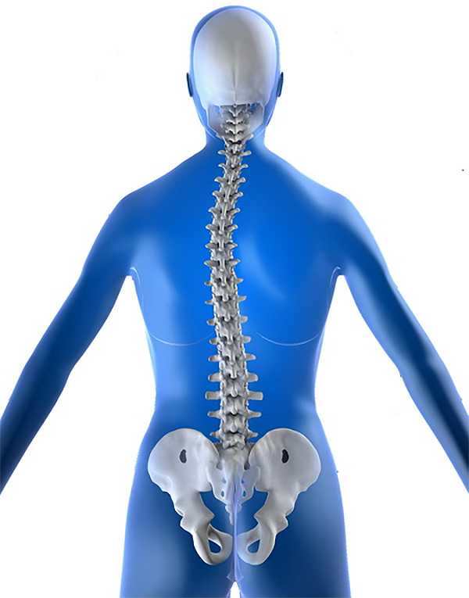

Сколиоз – заболевание опорно-двигательного аппарата, характеризующееся искривление позвоночника по фронтальной плоскости с торсией (скручиванием в процессе роста) позвонков, ведущее к нарушению функции грудной клетки (органов) и косметическим дефектам.
Нарушение осанки у детей встречается очень часто. Что же может произойти? Если ребенок неправильно держит тело, его грудная клетка постепенно сужается, делается плоской, углы лопаток начинают торчать, отходя от позвоночника, спина горбится, живот выпячивается вперед. Начинает искривляться позвоночник, возникает боковой изгиб (сколиоз) или сутулость. Все это вредит здоровью.
Причины неправильной осанки:
- Привычка стоять с опорой на одну ногу.
- Походка с опущенной головой.
- Одностороннее отягощение.
- Привычка сидеть на передней части стула.
- Высокий стул, стол.
- Очень мягкая мебель, постель, подушка.
- Привычка спать в одной позе, на одной стороне.

Что еще играет важную роль
в профилактике сколиоза?
Важную роль в профилактике сколиоза у детей дошкольного возраста играет:
- Сбалансированное полноценное питание.
В рационе ребёнка должны быть продукты богатые витаминами и кальцием, то есть фрукты, овощи, молоко, рыба.
- Пребывание на свежем воздухе.
Закаливание воздухом необходимо сочетать с физическими упражнениями, водой – обливание, обтирание; летом – солнечными лучами; баней, но очень осторожно, чтобы не наступило перегревание организма.
- Устойчивая удобная обувь.
- Ребёнок дошкольного возраста должен находиться в движении не менее шести часов в сутки.
Утренняя гимнастика, активный отдых, бег, ходьба, подвижные игры – это двигательный минимум для ребёнка. Необходимо кроме общеукрепляющих и оздоровительных упражнений вводить и специальные, для укрепления груди, мышц брюшного пресса, улучшения осанки.
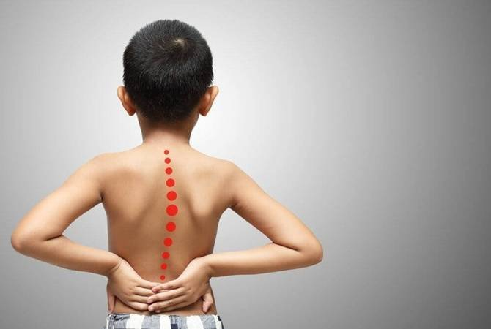
Формирование правильной осанки
Большое значение в процессе выработки хорошей осанки имеют строго соблюдаемый режим дня, размер мебели, поза детей во время занятий, труда и других видов деятельности.
- Мебель подбирают в соответствии с возрастными и индивидуальными особенностями детей.
- Во время сна ребенок должен часто менять положение своего тела.
Нельзя допускать, чтобы малыш спал, свернувшись «калачиком», с подтянутыми к груди ногами. В этом положении смещаются лопатки, сдавливаются верхние ребра в грудной полости и искривляется позвоночник. Лучше всего, если ребенок спит на спине, голова на небольшой подушке, матрац ровный, плотный.
- Если ребенок стоит, надо следить, чтобы равномерно распределялась нагрузка от тяжести тела на обе ноги.
Привычка стоять с опорой на одну ногу вызывает косое положение тела, неправильный изгиб позвоночника.

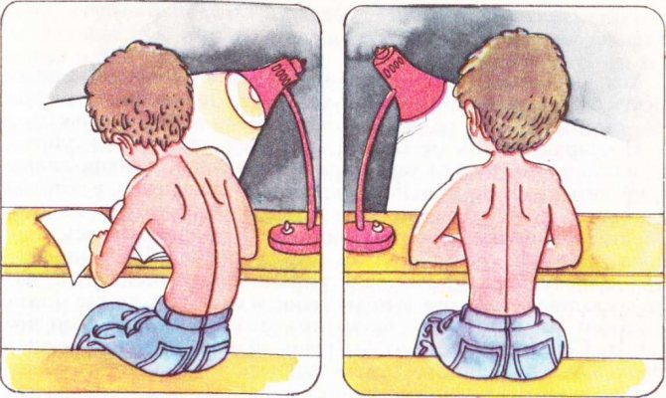

- При ходьбе плечи должны находиться на одном уровне, грудная клетка расправлена, лопатки чуть-чуть отведены назад, живот подтянут, смотреть надо прямо.
Идти надо не сутулясь, ногами не шаркать. Опасность изменения осанки малыша. Начинающего ходить, может возникнуть, если его водить за одну и ту же руку в течение продолжительного времени.
- Поза за столом во время приёма пищи и занятий должна быть удобной и ненапряженной.
Локти обеих рук на столе, плечи на одном уровне, голова чуть-чуть наклонена вперед. Сидеть ребенок должен с одинаковой нагрузкой на обе ягодицы, не перекашиваясь на одну сторону, стопы должны стоять на полу. Нельзя допускать, чтобы дети сидели, скрестив ноги, зацепляли их за ножки стула.
